
UNIVERSITÄT
BAYREUTH

Seminar

Multimediale
Fähigkeiten und
Fertigkeiten
für den
Naturwissenschaftlichen
Unterricht

08 Animationen und Simulationen

© Walter Wagner, Franz-Josef Scharfenberg, Didaktik der Chemie u. Biologie,
Universität Bayreuth
Stand: 10.05.2021

Inhalt
8 Animationen und Simulationen 3
8.1 Animationen 3
8.2 Simulationen 3
8.3 Die Cognitive-Load-Theorie [8] 4
8.4 Bewertung von Animationen und Simulationen 6
8.5 Übungen 6
8.5.1 Übung 1: Kategorien zur Bewertung von Animationen 6
8.5.2 Übung 2: Untersuchung der Animation "Überdüngung eines Gewässers" 7
8.5.3 Übung 3: Untersuchung der Simulation "Kaninchen und Wölfe" 7
8.5.4 Übung 4: Ein Unterrichtsvorschlag: die Simulation SimBioSee 7
8.5.5 Übung 5: Simulation Ningo II im Winter 7
8.6 Leistungen X(AS) 9
8.6.1 Anforderungen 9
8.6.2 Mögliche Aufgaben 9

Animationen und Simulationen
Ziel der Lehreinheit ist es, Sie in die Lage zu versetzen, Animationen und Simulationen aus dem WWW für Unterrichtszwecke zu bewerten und zu nutzen.
Download der Abbildungen und Einführungsfolien als pptx.

Animationen
Es gibt keine einheitlich akzeptierte Definition für Animationen. Beispiele:
„Animations – be they computer, film, video or other media-based – differ from static diagrams in presenting a series of rapidly changing static displays, giving the illusion of temporal and spatial movement!” [1, S. 196].
“Any application which generates a series of frames, so that each frame appears as an alteration of the previous one, and where the sequence of frames is determined either by the designer or the user” [2, S. 313].
“Animation refers to a simulated motion picture depicting movement of drawn (or simulated) objects” [3, S. 88].
Synopsis: “Darstellung eines Prozesses mittels gezeichneter Bilder, deren graphische Struktur sich im Ablauf dynamisch ändert“ [4, S. 16].
Allen Animationen ist gemeinsam, dass sich eine graphische Darstellung durch Transformation (Änderung von Eigenschaften eines Objekts), Translation (Änderung der Position von Objekten) oder Transition (Erscheinen oder Verschwinden von Objekten ändert [5, S. 159].

Simulationen
Simulationen bauen auf Animationen auf:
„A special kind of interactive animation. In addition to animated pictures and texts, simulations provide interactivity for the learner by the means of parameter choice” [6, S. 160].
Der Lernende kann “den Ablauf und [den] Endzustand des simulierten Vorgangs beeinflussen“ und damit einen „erheblichen Anteil an der Steuerung und der aktiven Gestaltung seines Lernprozesses“ haben [7, S. 9].
Also: Simulationen sind Animationen, bei denen der Nutzer Ablauf und Endzustand des simulierten Vorganges beeinflussen kann.

Die Cognitive-Load-Theorie [8]
Die Theorie bezieht sich auf das Mehrspeicher-Modell des menschlichen Gedächtnisses: sensorisches Gedächtnis, Arbeitsgedächtnis und Langzeit-Gedächtnis.
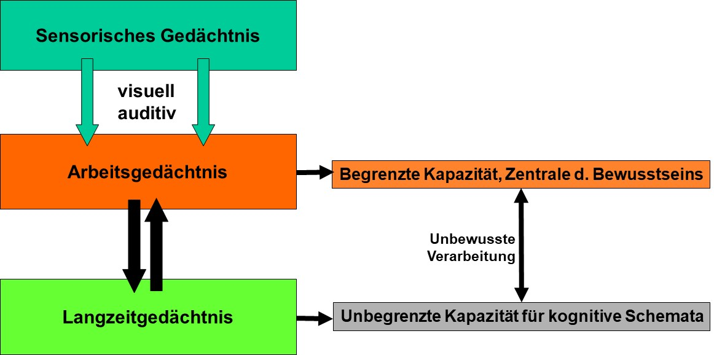
Abb. 1: Mehrspeicher-Modell des Gedächtnisses (verändert nach [8]).
Die kognitive Auslastung bzw. Belastung bei einem Probanden sind definiert als die mentale Aktivität des Arbeitsgedächtnisses, die durch eine zu lösende Aufgabe bedingt ist. Man unterscheidet:
inhaltsbezogene Auslastung („intrinsic load“). Sie wird durch die Komplexität der vermittelten Lerninhalte bestimmt, ihre Höhe wird durch das Vorwissen der Lernenden beeinflusst. U.U. tritt der „expertise reversal effect“ auf (vgl. [9]), (siehe 4. in der Auflistung unten).
Unterrichtsbezogene Auslastung („extraneous load“). Sie wird durch die Art der Darstellung und der Vermittlung der Lerninhalte in der unterrichtlichen Umsetzung bedingt.
Lernabhängige Auslastung („germane load“). Sie beschreibt die notwendige Auslastung für die Verarbeitung der gebotenen Informationen im Hinblick auf die Übertragung in das Langzeit-Gedächtnis.
Die Komponenten der kognitiven Auslastung werden als additiv angesehen; d.h., eine Beeinflussung einer Komponente kann aufgrund der begrenzten Kapazität eine Überlastung des Arbeitsgedächtnisses auslösen („overload“).
Beim multimedialen Lehren kann das Problem auftauchen, dass die unterrichtsbezogene Belastung durch die Gestaltung erhöht wird. Dies gilt es zu vermeiden.
Beispiele, bei denen es zur Überschreitung des Cognitive Load kommen kann:
- Effekt der geteilten Aufmerksamkeit (split attention effect).
Der Nutzer eines Mediums muss seine Aufmerksamkeit zwischen mindestens zwei verschiedenen Informationsquellen aufteilen und gleichzeitig die Inhalte dieser beiden Quellen verarbeiten und zusammenfügen. Dabei sind Informationen aus beiden Quellen für das Verständnis des Gesamtzusammenhangs nötig [10].

Zwei Arten: räumlich (spatial contiguity effect) und zeitlich (temporal contiguity effect) (vgl. z.B. [11]):
      - Räumlicher Effekt: räumlich integrierter Text (z.B. in einem Bild) gegenüber separat geschriebenem Text. In Eye-Ttracking-Untersuchungen wurde gezeigt, dass Lernende bei integriertem Text länger auf den Ort des Geschehens schauten als Lernende bei separatem Text; dabei korreliert die Lern-Leistung positiv mit der Zeit, die der Nutzer auf diesen Ort blickt.
Schluss-Folgerung als Gestaltungsprinzip: Integration von geschriebenem Text in das Lern-Angebot selbst (vgl. [12]).
      - Zeitlicher Effekt: ebenfalls Integration notwendig. Nutzer lernen besser, wenn zusammengehörige Texte, sowohl akustisch als auch geschrieben, und Bilder zeitgleich präsentiert werden (temporal contiguity principle[11]).
- Modalitätseffekt (modality effect).
- Basis: Duale Codierung (vgl. [11]).
- Gleichzeitige Präsentation von Bild und Ton lernförderlicher als Bild und Text (mögliche Überlastung des visuellen Kanals, kein räumlicher Split-Attention-Effekt; vgl. [12]).
- Redundanz-Effekt (redundancy effect).
- Der Lernende erhält die gleiche Information über mindestens zwei verschiedene Wahrnehmungskanäle (z.B. Bilder, geschriebene Texte u./o. Audiokommentare [13].
- Problem des umgekehrten Redundanz-Effekts (reverse redundancy effect) bei fremdsprachigen Medien: lernförderliche, zusätzliche Texte gegenüber nur Audiokommentare (vgl. [14]).
- Expertise-Umkehr-Effekt (expertise reversal effect; vgl. [15])
- In vielen Lernangeboten werden Lernenden inhaltliche Hilfestellungen durch schriftliche u./o. akustische Erklärungen gegeben. Deren Nutzen hängt jedoch von ihrem Vorwissen ab; bspw. ist eine zusätzliche Erklärung neben einer Graphik für Novizen mit keinem oder nur wenig Vorwissen hilfreich, für Experten mit großem Vorwissen eher lernhinderlich. Diese belasten damit ohne Wissenszuwachs ihr Arbeitsgedächtnis.
- Folgerung: Abgleichen des Lerner-Vorwissens und des für ein Medium notwendigen Vorwissens.
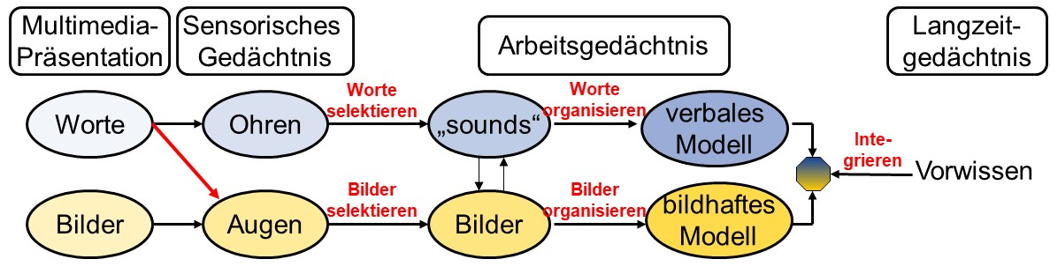
Abb. 2: Duale Codierung

Bewertung von Animationen und Simulationen
Die folgende Tabelle fasst wesentliche Eigenschaften von Animationen und Simulationen zusammen (vgl. [4] und [16]) und ist Grundlage der Bewertung (Bewertungsbogen und Beispiel für die Anwendung des Bewertungsbogens).

Übungen
Laden Sie zu den Übungen einen leeren Bewertungsbogen herunter und legen Sie später für jedes der insgesamt zu bewertenden Lernangebote einen an.

Übung 1: Kategorien zur Bewertung von Animationen
- Öffnen Sie den Bewertungsbogen für die folgende Übung und speichern Sie ihn unter der Bezeichnung kategorien_beispiele ab. Kopieren Sie sich während der Übung jeweils die Links für die entsprechenden Beispiele in den Bewertungsbogen.
- Öffnen Sie die beiden ersten Webseiten und speichern Sie diese auf Ihrem Stick (oder Rechner) ab (Download bzw. Seite speichern unter). Schließen Sie den Browser und testen Sie die Funktionsfähigkeit beim Start vom Stick (oder Rechner) aus. Probieren Sie dabei unterschiedliche Browser aus.
A1: https://www.youtube.com/watch?v=xGEoK8kRNoQ
A2: https://phet.colorado.edu/de/simulation/neuron .
- Öffnen Sie die nächsten Animationen und bewerten Sie die Kategorien Dimensionalität, Programmablauf, Wahlmöglichkeiten, inhaltlicher Aufbau und Rahmen bei den drei Beispielen (Achtung: vollständig ablaufen lassen!).
A3: https://www.youtube.com/watch?v=PILzvT3spCQ&feature=related ;
A4: https://www.planet-schule.de/mm/honigbiene3d/ (lesen Sie hier zunächst den Infotext durch: https://www.planet-schule.de/sf/multimedia-interaktive-animationen-detail.php?projekt=honigbiene_3d );
A5: https://www.planet-schule.de/mm/funktion-biogasanlage/ .
- Öffnen Sie die nächsten Beispiele und bewerten Sie die Darstellungsweise mit jeweils einem der drei Kategorien-Werte.
A6: https://www.planet-schule.de/mm/tatort_mensch/allergie/ (hier müssen Sie sich im Verlauf der Animation jeweils für eine von drei Möglichkeiten entscheiden);
A7: https://earthobservatory.nasa.gov/global-maps (ggf. mit copy/paste in den Browser übertragen): Wählen Sie eine Karte aus und starten Sie die Animation.
A8: https://www.edumedia-sciences.com/de/media/231-bizeps-und-trizeps (klicken Sie auf einen Muskel).
- Vergleichen Sie die beiden Simulationen im Hinblick auf die Parameter-Wahlmöglichkeiten
S9: https://phet.colorado.edu/de/simulation/color-vision (wählen Sie zunächst ‚eine Lichtquelle‘);
S10: https://www.planet-schule.de/sf/multimedia-simulationen-detail.php?projekt=kippelemente (lesen Sie zunächst den Infotext durch).
- Bewerten Sie das folgende Lernangebot im Hinblick auf den Redundanzeffekt.
A11: https://www.youtube.com/watch?v=RNmP_g8Baww.
- Bewerten Sie das folgende Lernangebot im Hinblick auf den Modalitätseffekt. S12: https://www.learner.org/wp-content/interactive/envsci/ecology/ecology.html .
- Vergleichen Sie die folgenden Lernangebote im Hinblick auf den Split-Attention-Effekt und mögliche Störfaktoren.
A13: https://www.youtube.com/watch?v=MnYppmstxIs (Abschnitt 2:00 bis 3:30);
A14: https://www.youtube.com/watch?v=ouXrsr7U8WI .
- Beurteilen Sie die beiden folgenden Animationen im Hinblick auf angebotene Hilfen.
S15: https://dinosaurpictures.org/ancient-earth#240 (eingestellt Beginn der Trias-Zeit, variieren Sie die verschiedenen Parameter);
A16: https://www.planet-schule.de/mm/funktion-brennstoffzelle/

Übung 2: Untersuchung der Animation "Überdüngung eines Gewässers"
- Öffnen Sie im Browser die Animation https://www.planet-schule.de/sf/multimedia-interaktive-animationen-detail.php?projekt=gewaesser-ueberduengung
- Wenden Sie den Bewertungsbogen an und charakterisieren Sie die Animation.

Übung 3: Untersuchung der Simulation "Kaninchen und Wölfe"
- Öffnen Sie im Browser die Seite http://www.shodor.org/interactivate/activities/RabbitsAndWolves
- Wenden Sie den Bewertungsbogen an und charakterisieren Sie die Simulation.

Übung 4: Ein Unterrichtsvorschlag: die Simulation SimBioSee
- Laden Sie sich zunächst hier die Simulation SimBioSee (eine zip-Datei) auf Ihren Stick oder Rechner, entpacken Sie sie in einen eigenen Ordner und laden Sie sich zusätzlich das Arbeitsblatt herunter.
- Starten Sie die Datei SimBioSee im Unterordner sim_instruct des entstandenen Ordners SimBioSee.
- Lesen Sie im Programm zunächst die Informationen zur Programmbedienung und gehen dann zum Kapitel Der See des Barons über.
- Lösen Sie die Aufgaben anhand des Arbeitsblattes. Beachten Sie die Anleitung und die Fragestellung:
    - Untersuchen Sie, ob die Anleitung vollständig ist.
    - Geben Sie an, welche Parameter Sie in welche Richtung ändern müssen, damit die Simulation erfolgreich verläuft.
    - Notieren Sie, an welcher Stelle die Aufgabenstellung unklar ist.

Übung 5: Simulation Ningo II im Winter
- Öffnen Sie im Browser die Seite http://www.didaktikonline.physik.uni-muenchen.de/nigno/Nigno_II.html (ggf. mit copy / paste in Browser).
- Lesen Sie zunächst die theoretischen Überlegungen zur Grundlage der spielerischen Simulation zum Energieumsatz beim Überwintern eines Säugers.
- Testen Sie zunächst die Simulation mit den maximalen Einstellungen der vier Parameter. Variieren Sie dann bis zu den minimalen Einstellungen.
- Formulieren Sie drei mögliche Lernziele zum unterrichtlichen Einsatz der Simulation.

Quellen
- Betrancourt, M., & Tversky, B. (2000). Effects of computer animation on users’performance: a review. Le travail humain, 63, 311–329.
- Scaife, M., & Rogers, Y. (1996). External cognition: how do graphical representations work? International Journal of. Human – Computer Studies, 45, 185–213.
- Mayer, R, & Moreno, R. (1999). A Cognitive Theory of Multimedia Learning: Implications for Design Principles, Instructional Technology, Handbook of applied Cognition, Durso: Wiley.
- Herrmann, C. (2012). Animationen und Simulationen zu zentralen Begriffen der Biologie der Mittelstufe: Recherche, Kategorisierung und Bewertung. Masterarbeit Fachdidaktik Biologie. Unveröff. Manuskript, Universität Bayreuth.
- Lowe, R. K. (2003). Animation and learning: selective processing of information in dynamic graphics. Learning and Instruction, 13, 157-176.
- Nerdel, C., & Prechtl, H. (2004). Learning complex systems with simulations in science education. In P. Gerjets et al. (Eds.), Instructional design for effective and enjoyable computer-supported learning: Proceedings of the first joint meeting of the EARLI SIGs ‘‘Instructional Design’’ and ‘‘Learning and Instruction with Computers’’ (pp. 160–177). Tübingen: Knowledge Media Research Center.
- Nerdel, C (2002). Die Wirkung von Animation und Simulation auf das Verständnis von Stoffwechselphysiologischen Prozessen, Dissertation, Christian-Albrechts-Universität Kiel. http://eldiss.uni-kiel.de/macau/receive/dissertation_diss_727 (online 9.6.2013).
- Sweller, J., van Merriënboer, J., & Paas, F. (1998). Cognitive architecture and instructional design. Educational Psychology Review, 10, 251–296.
- Kalyuga, S. (2010). Schema Acquisition and Sources of Cognitive Load. In Plass, J. L., Moreno, R., Brünken, R. Cognitive Load Theory. New York: Cambridge University Press.
- Ayres, P., Sweller, J. (2005). The split-attention-principle in multimedia learning. In R. E. Mayer (Ed.) (2005). The Cambridge Handbook of Multimedia Learning (S. 135-146). New York, NY: Cambridge University Press.
- Mayer, R. E. (2001). Multimedia Learning. New York: Cambrigde University Press.
- Schmidt-Weigand, F., Kohnert, A., Glowalla, U. (2010). Explaining the Modality and Contiguity Effects: New Insights from Investigating Students’ Viewing Behaviour. Applied Cognitive Psychology, 24, 226–237.
- Sweller, J. (2005). The Redundancy Principle in Multimedia Learning. In R. E. Mayer (Ed.) (2005). The Cambridge Handbook of Multimedia Learning (159-169). New York, NY: Cambridge University Press.
- Toh, S.C., Munassar, W.A.S., Yahaya, W.A.J.W, (2010). Redundancy effect in multimedia learning: A closer look. Proceedings ascilite Sydney, 988–998. https://ascilite.org/conferences/sydney10/Ascilite%20conference%20proceedings%202010/Toh-full.pdf (online 5.5.2021).
- Kalyuga, S., Ayres, P., Chandler, P. & Sweller, J. (2003). The expertise reversal effect. Educational Psychologist, 38, S. 23-31.
- Bauer, D. (2013). Animationen und Simulationen zu ökologischen Begriffen im Biologieunterricht der Mittelstufe: Recherche, Kategorisierung und Bewertung. Masterarbeit Fachdidaktik Biologie. Unveröff. Manuskript, Universität Bayreuth.

Leistungen X(AS)

Anforderungen
Fähigkeit, Animationen und/oder Simulationen zu einem lehrplanbezogenen Thema zu recherchieren, anhand eines Kategoriensystems zu analysieren und eine abschließende, begründete Bewertung zum möglichen Unterrichtseinsatz abzugeben.

Mögliche Aufgaben
Recherchieren Sie im WWW insgesamt drei Animationen und/oder Simulationen zu drei selbst gewählten, unterschiedlichen biologischen oder chemischen Begriffen, die sich, wenn möglich, unabhängig vom Zugang zum Internet einsetzen lassen. Verwenden Sie dabei eine übliche Suchmaschine und geben Sie als Suchbegriffe Animation bzw. Simulation und einen Fachbegriff (lehrplanbezogen), ggf. auch englischsprachig, ein. Speichern Sie die Lernangebote (bzw. die entsprechenden Webseiten) vollständig in je einem Ordner ab.
Erstellen Sie für jedes Lernangebot eine Text-Datei. Bewerten Sie darin jedes Lernangebot mit dem vorgegebenen Kategoriensystem aus der Übung (entsprechend des Bewertungsbogens) und dokumentieren Sie Ihre Zuordnungen mit entsprechenden Screenshots, aus denen die Anwendung der Kategorien deutlich wird (mit eventuellen Markierungen in den Screenshots!).
Fassen Sie jede Bewertung in einem Fazit zusammen, in dem Sie die gefundenen Einzelbewertungen gegeneinander abwägen und zu einem abschließenden Urteil (positiv oder negativ) für den Unterrichtseinsatz kommen.
Abgabe-Form: drei Bewertungsbögen als docx-Datei, für jede Animation bzw. Simulation einen, mit Screenshots und Fazit.

